Monika Hrunená
Prvý ročník
Sčitovanie dvojciferného a jednociferného čísla pomocou rozkladu:
Vyfarbi kuriatka- zapíš počet a dané číslo rozlož
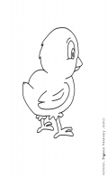
Vyfarbi vyliahnuté kuriatka a zapíš počet:
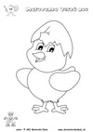
Vypočítaj pomocou rozkladu, koľko je kuriatok spolu:
Zapíšeme príklad, rozložíme číslo 15, za znamienko = napíšeme rozložené číslo 15, teda 10+5 a pripočítame číslo 5 teda:
15 +5= 10+5+5=20
5
10

Spočítame najprv 5+5 a potom 10...teda 5+5=10 a 10+10=20
17+2=___________________________ 14+3=____________________________

18+1=___________________________ 12+1=_____________________________

11+8=____________________________ 13+3=_____________________________

Vypočítaj pomocou rozkladu podľa predchádzajúcich príkladov:

15+4=______________________________ 17+1=_____________________________

11+2=_____________________________ 13+4=_____________________________

12+2=__________________________ 16+4=________________________________

